ISTITUTO STATALE DI ISTRUZIONE SUPERIORE
"VERONICA GAMBARA"
Liceo delle Scienze Umane - Liceo Linguistico - Liceo Musicale
Liceo delle Scienze Sociali (Ind. Sociale, Umanistico, Musicale, Coreutico)
Via V. Gambara, 3 - 25121 BRESCIA - Tel. 030/3775004 - Fax 0303776455
Via Bonini, 58 – 25127 BRESCIA - Tel. 030311044 – Fax 0303731579
e-mail: gambara@provincia.brescia.it - internet: www.liceogambara.it

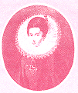
Una Scuola per inserirsi nella società, per comprendere la società, per migliorare la società.

Cl@ssi 2.0
ISTITUTO SUPERIORE STATALE DI SECONDO GRADO VERONICA GAMBARA
CLASSE: PRIMA SEZ. A LICEO DELLE SCIENZE UMANE
IDEA 2.0: “USARE LA LIM E LE APPLICAZIONI DEL WEB 20 PER APPRENDERE IN CLASSE CON NUOVI ACCESSI SOCIALI DI CONOSCENZA”

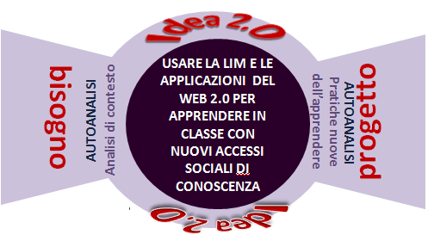

L’IDEA WEB 2.0 e il contesto

L’Idea 2.0 “USARE LA LIM E LE APPLICAZIONI DEL WEB 20 PER APPRENDERE IN CLASSE CON NUOVI ACCESSI SOCIALI DI CONOSCENZA”, formulata dal Consiglio di Classe 1^ sez. A Liceo delle Scienze Umane, nasce dall’analisi di contesto che riguarda: la conoscenza dei bisogni degli studenti che si affacciano alla Scuola Secondaria di Secondo Grado; la raccomandazione europea riguardo alla Media Literacy e alle competenze digitali. Gli studenti vivono nell’apprendimento informale una realtà attraversata dall’innovazione tecnologica e a scuola possono imparare con motivazioni migliori se l’ambiente viene incontro al loro modo di essere e di conoscere, se il loro rapporto con la multimedialità viene orientato o riorientato. L’idea si sviluppa nei termini di Alfabetizzazione Mediatica. Questa non solo permette di accedere, comprendere, valutare i media, ma consente anche di produrli in vari linguaggi e in forme molteplici di comunicazione. Le discipline scolastiche sono l’occasione fondante dei contenuti, gli strumenti mediali la possibilità di realizzazione. L’idea si articola attraverso diverse modalità di utilizzo delle tecnologie della comunicazione e ha il suo motore nel collegamento internet, la sua radice nel lavoro collaborativo e cooperativo, la sua struttura nel setting d’aula. Il Consiglio Classe si è posto delle domande e ha fornito delle risposte, che nel loro insieme vanno a riassumere i principi generali dell’idea e a costruire gli obiettivi generali come riassunto nella mappa.

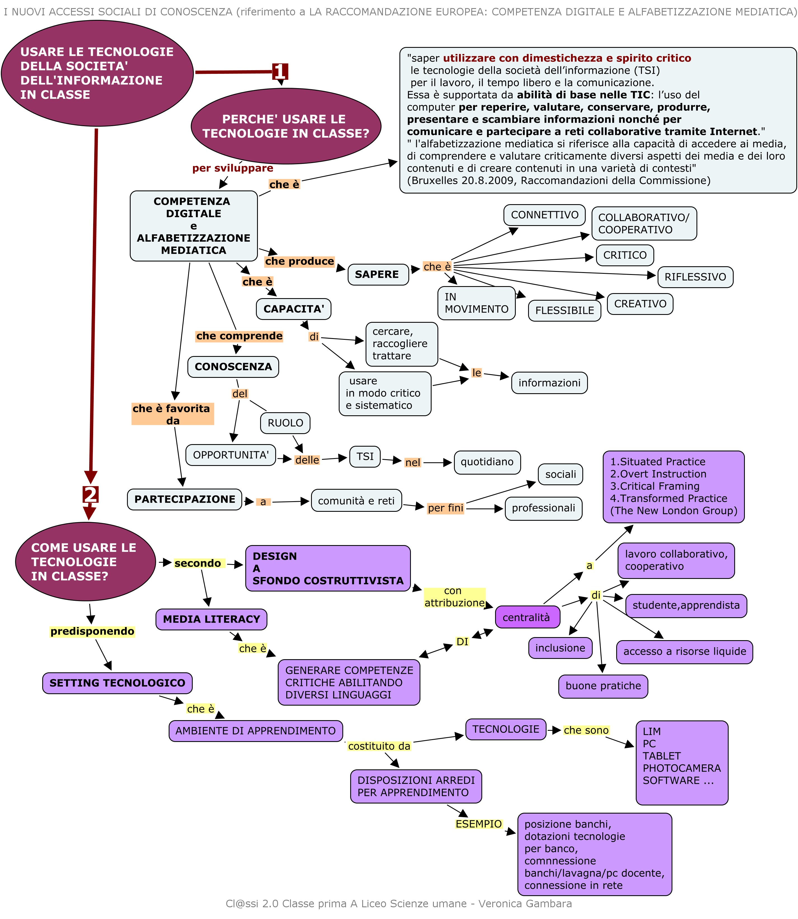

Setting tecnologico nel progetto pedagogico

Il setting tecnologico per modificare l’ambiente di apprendimento sarà organizzato ecologicamente e consisterà in: Lavagna Interattiva Multimediale (dotata di videoproiettore, PC portatile) con connessione Internet; 10 Notebook (in rete tra di loro e con PC docente e collegati Internet) e allocati in postazioni di lavoro di gruppo che accolgano 2-3 studenti.

Applicazioni

Il Software della lavagna Interattiva Multimediale. Esempi di applicazioni Web 2.0, come risorse free da utilizzare negli ambiti disciplinari: GoAnimate, Xtranormal (narrazioni multimediali); Gcast e Audioboo (narrazioni vocali); Penzu (narrazioni personali) e Glogster (manifesti personali); Slide, Animoto, Prezi, Authorstream, Slideserve, Slideshare (presentazioni on line); dinkipage (per creazione di pagine veloci on-line); Vokle o Wiziq (esempi di videoconferenza; Scribblar (condivisione on line); Screenr (creazione video); Quizbox, Polldaddy, Googledocs (questionari). Esempi di Applicazioni specifiche disciplinari: Cabri; Geogebra; Wiris; Algodoo (progr.di fisica per LIM); Reader 2D (Mappe interattive, WebQuest).

Metodologie

Gli strumenti permettono di realizzare una conoscenza integrata e sociale, condividendo la costruzione collaborativa e cooperativa dei saperi attraverso l’uso di applicazioni condivise, contenuti disciplinari, libri, e-book, video, link, immagini. La centratura dell’apprendimento si regola sul paradigma costruttivista: molti a molti, gruppi di apprendimento interlacciati.

IL BISOGNO

C’è un bisogno che si affaccia, quello legato alla richiesta di più strutture, strumenti, digitali ed informatici per meglio rispondere alle esigenze della net_generation e ai piani didattici, che vogliono promuove in profondità l’imparare, l'autonomia, la condivisione delle conoscenze, l’inclusione. Al bisogno si cerca di dare risposta cogliendo le opportunità offerte dalle tecnologie per una costruzione attiva della conoscenza cooperativa/collaborativa e rappresenta un passo molto importante per sviluppare conoscenze integrate e progettuali. Il progetto Cl@ssi 2.0, per cui l’Istituto candida la classe prima sez. A Liceo delle Scienze Umane, fornisce occasione e supporto. Il bisogno degli studenti è alla base della progettazione e viene rilevato in un questionario.

PRESENTAZIONE DELLA CLASSE E DELLA SUA SITUAZIONE DI CONTESTO

Classe: 1^ sez. A - Liceo delle Scienze Umane – Istituto di Istruzione Superiore Statale di Secondo Grado Veronica Gambara di Brescia

Numero degli studenti iscritti: 29

DOCENTI DEL CONSIGLIO DI CLASSE:
NOME | DISCIPLINA
 | Lingua e letteratura italiana
 | Lingua e cultura latina
 | Storia e Geografia
 | Scienze Umane
 | Diritto ed economia politica
 | Lingua e cultura straniera
 | Matematica
 | Scienze naturali
 | Scienze motorie e sportive
 | Religione cattolica o attività alternative

I docenti del Consiglio di classe prima sez. A Liceo delle Scienze Umane nuovo ordinamento, pensano che
l’uso delle tecnologie in classe sia in grado di abilitare più linguaggi e capacità.
Sito di riferimento: http://classiduepuntozero.pbworks.com

COMMISSIONE DELLE COMUNITÀ EUROPEE, RACCOMANDAZIONE DELLA COMMISSIONE, Bruxelles, 20.8.2009.
L'alfabetizzazione mediatica si riferisce alla capacità di accedere ai media, di comprendere e valutare criticamente diversi aspetti dei media e dei loro contenuti e di creare comunicazioni in una varietà di contesti. (punto 11). L'alfabetizzazione mediatica dovrebbe essere affrontata in vari modi e a diversi livelli. Le modalità di inclusione dell'alfabetizzazione mediatica nei curricoli scolastici a tutti i livelli sono responsabilità precipua degli Stati membri. (punto 18) (COMMISSIONE DELLE COMUNITÀ EUROPEE, RACCOMANDAZIONE DELLA COMMISSIONE, Bruxelles, 20.8.2009)

